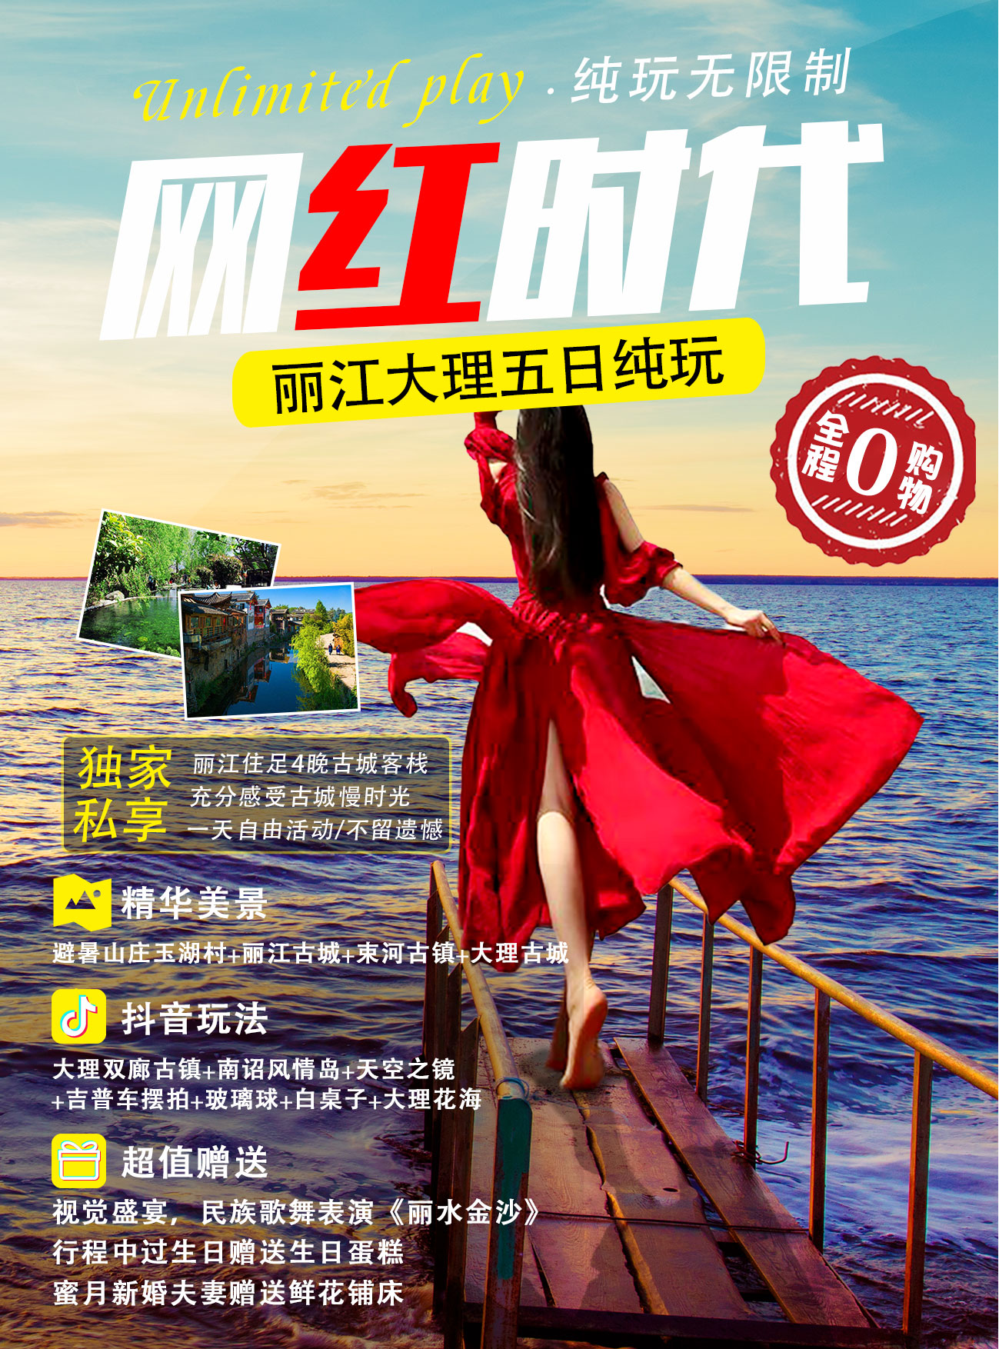

【网红时代】
丽江、大理纯玩双飞5日游
（拉市海）
行程亮点
★丽江住足4晚古城客栈 安排一天自由活动 充分享受古城慢时光
★赠送视觉盛宴，名族歌舞表演《丽水金沙》
★大理双廊古镇+南诏风情岛，最火爆的网红打卡圣地
★大理花海赠送惊艳服装道具，拍出美美的花海照
★地地道道特色菜，马帮菜，土八碗或过桥米线
★白桌子，玻璃球，吉普车摆拍统统不错过，嗨一下更开心
★特色体验：DIY茶叶制作体验/纳西下午茶……
★贴心服务，在行程中过生日（身份证为准）赠送生日蛋糕
★蜜月新婚夫妻，丽江段赠送鲜花铺床一晚

一、行程安排：
日期 | 行程 | 住宿 | 餐饮
D1：  重庆-丽江 | 各位尊贵的旅游达人，到达丽江机场后请由【3号】出口通行，我们的工作人员统一安排车辆在出口迎接您，随后将您送至指定酒店入住，您可根据自己的时间合理安排丽江自由活动。 | 丽江 | 无
D2：  丽江-丽江 | 玉湖村+束河古镇+丽水金沙+丽江古城  早餐后乘车前往【玉湖村】。参观游览素有雪山第一村的纳西原始村落【玉湖村】，停车场客人下车后进入玉湖马场大院，首先免费观赏本土纳西族“歌舞表演”（舞台表演2曲），舞台表演结束后客人可以热情的参与本土纳西族“篝火打跳”（时间约为20分钟），表演结束后骑马游玉湖生态古村落“雪山第一村”，感受“茶马古道”氛围，纳西族最原始的部落所在地，感受纳西族最原始的古朴村落。骑马来到历代土司纳西王消夏避暑行宫所在地【玉柱擎天】景区，（客人下马由景区讲解员带领步行游览整个景区，时间约1小时）；历代土司吟诗作画场所（玉龙书院；本土宗教文化“东巴文化”场所东巴院落；台湾故宫博物院副院长李霖灿衣冠冢；纳西族世世代代祭祀神灵场所；千年古树群；纳西族“神泉”明目泉；丽江雍正皇帝时期的汉文摩崖石刻；雪山湖泊观看雪山十二景之首“玉湖倒影”；观看虹鳟鱼养殖基地“尊渔府”。（玉湖村景点为自费项目，若不参加需要在马场休息区等候享用午餐，不能进景区，该自费自愿参加无压力，非必消项目）  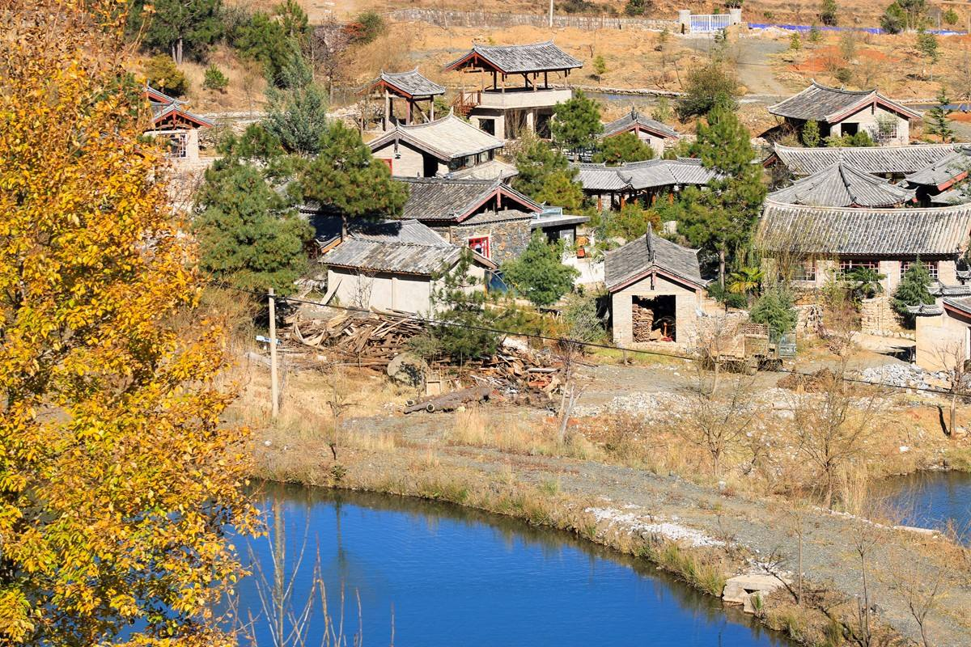  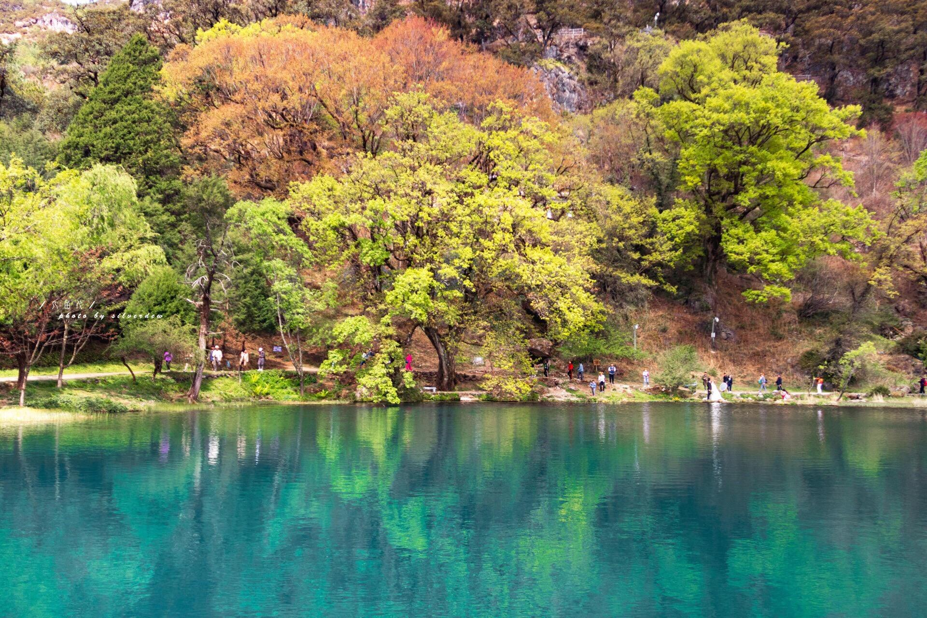  中餐后乘车前往【束河古镇】，纳西语称“绍坞”，因村后聚宝山形如堆垒之高峰，以山名村，流传变异而成，意为“高峰之下的村寨”，是纳西先民在丽江坝子中最早的聚居地之一，是茶马古道上保存完好的重要集镇。也是纳西先民从农耕文明向商业文明过渡的活标本，是对外开放和马帮活动形成的集镇建设典范。束河是世界文化遗产丽江古城的重要组成部分，于2005年入选CCTV“中国魅力名镇”。  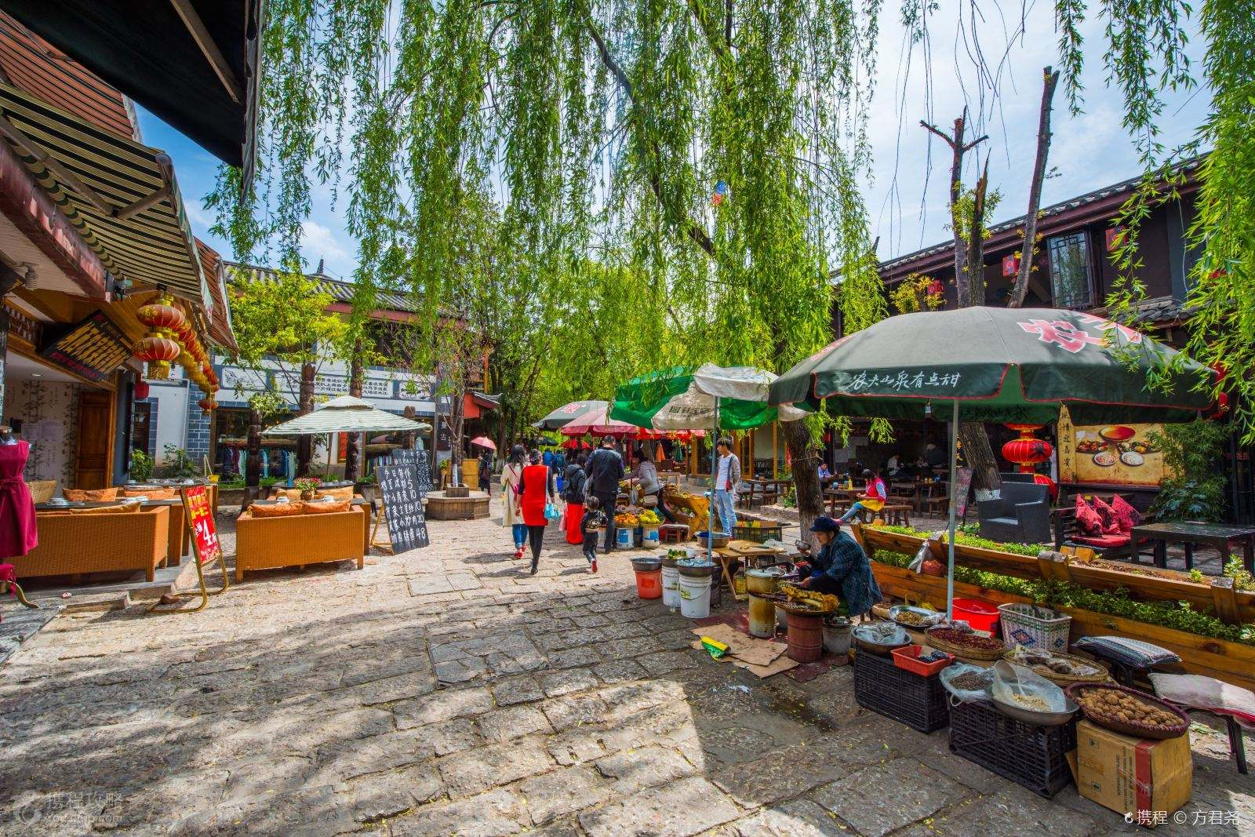  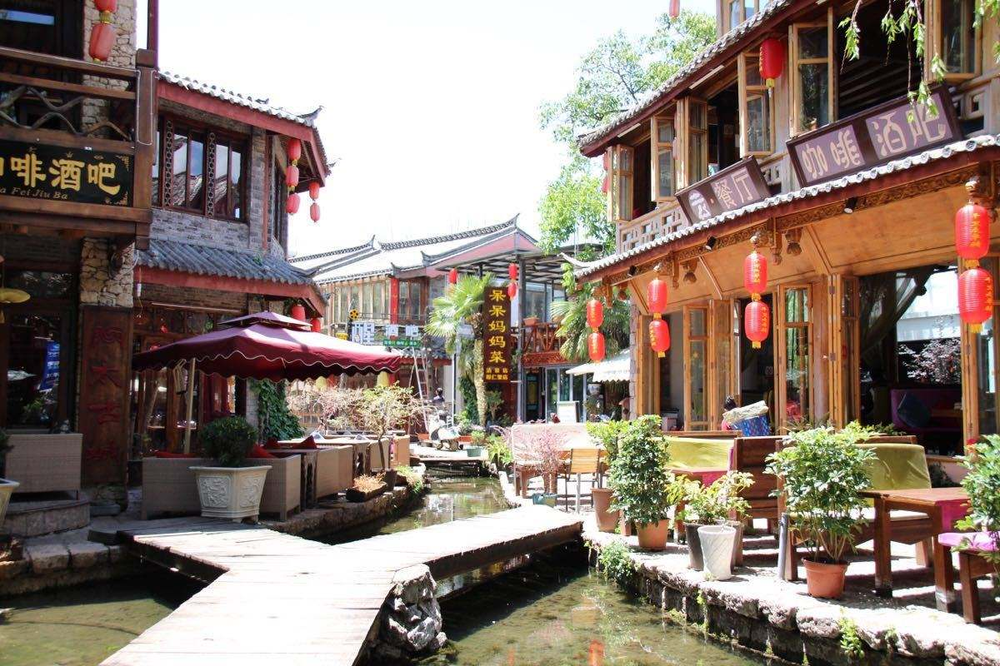  而后安排欣赏价值280元的大型民俗舞蹈演出《丽水金沙》， 《东巴经》说，人类赖以生存的自然环境叫做“孰”。 “孰”与人类是同父异母的兄弟。当你沿着千年茶马道走进丽江，走进神秘灵秀的古纳西王国，便深深地体会到“孰”的手足亲情。三江并流（怒江、澜沧江、金沙江）的情致，高原雪山的肃穆，带着大自然的轻柔之风，拂扫俗世竞逐的风尘，慰籍人类疲惫的心灵。在这样一个美丽的夜晚，山地民族以他特有的宁静与祥和，还你大自然的静与和谐；在这一片轻歌曼舞中，带你走进心的旅程，领略天人合一的万种风情。  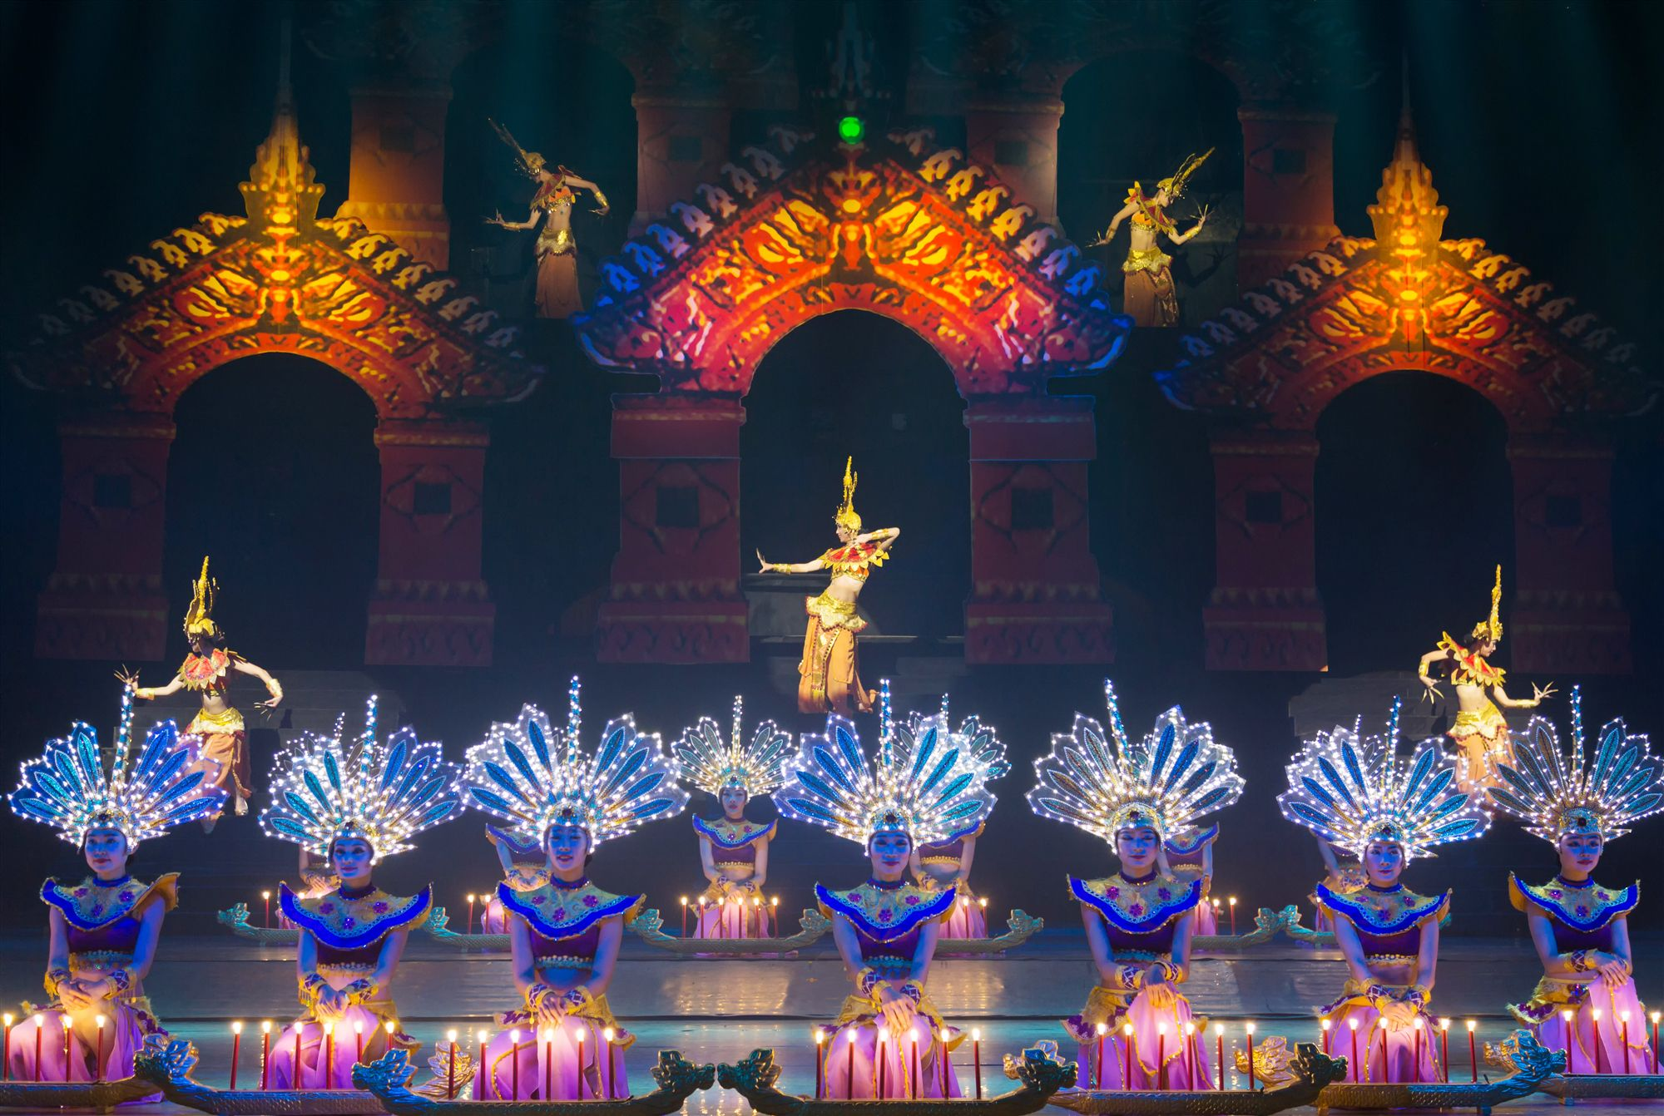  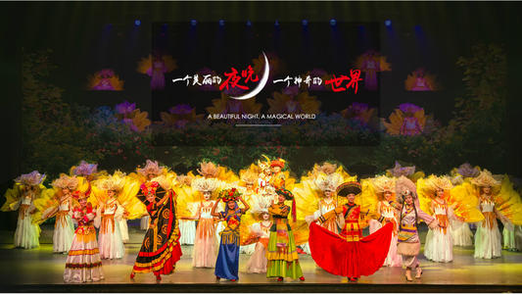  演出结束后，安排返回酒店休息，您也可以自行游览【丽江古城】，在古城到处都有卖非洲鼓的，都会放小宝贝这首歌，这里有很多的驻唱歌手，唱尽了沧桑，唱尽了很多不为人知的故事。去看看传说中大冰的小屋，小小的酒吧相当火爆。这里没有舞台，没有音响，只有民谣吉他(古城属于自由活动，注意安全，导游不陪同，结束自行返回酒店  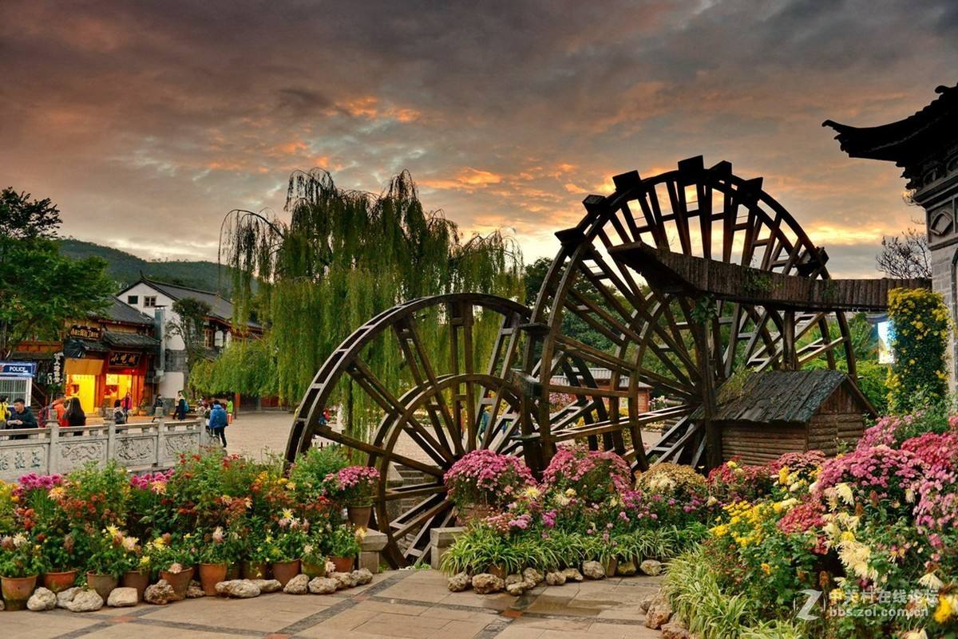  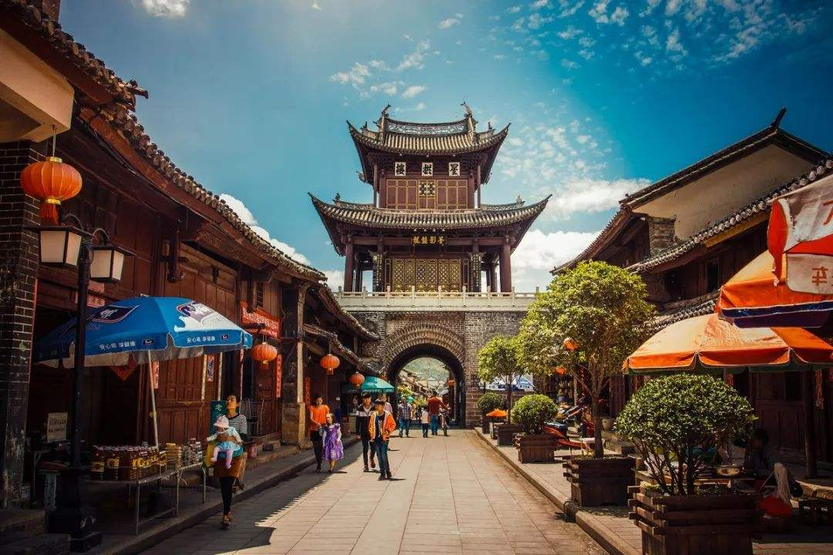 | 丽江 | 早/中
D3：  丽江-丽江 | 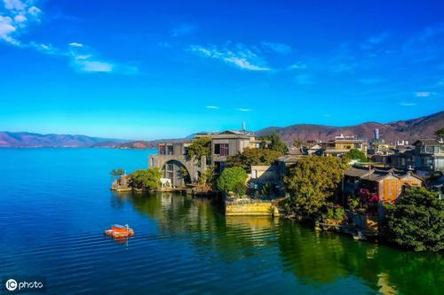  早餐后，乘坐大巴车前往【网红】地聚集的【大理洱海】。到达【大理】一路环海，【洱海初体验】准备迎接近距离的接触。首先第一站我们到达【双廊古镇】（往返双廊电瓶车自理20元/人），大理风光在沧洱，沧洱风光在双廊，双廊的景色是一个不会让人失望的地方，这里聚集了大理的王牌网红景点，到达双廊乘坐游船我们登上最美的网红点【南诏风情岛】。登岛后跟随导游的脚步带您全方位360°游览，沙壹母群雕像、南召行宫、段赤诚浮雕、海的女儿雕塑、沙滩等，打卡一个聚集丰富景点【网红时代】不可缺少的旅游圣地。  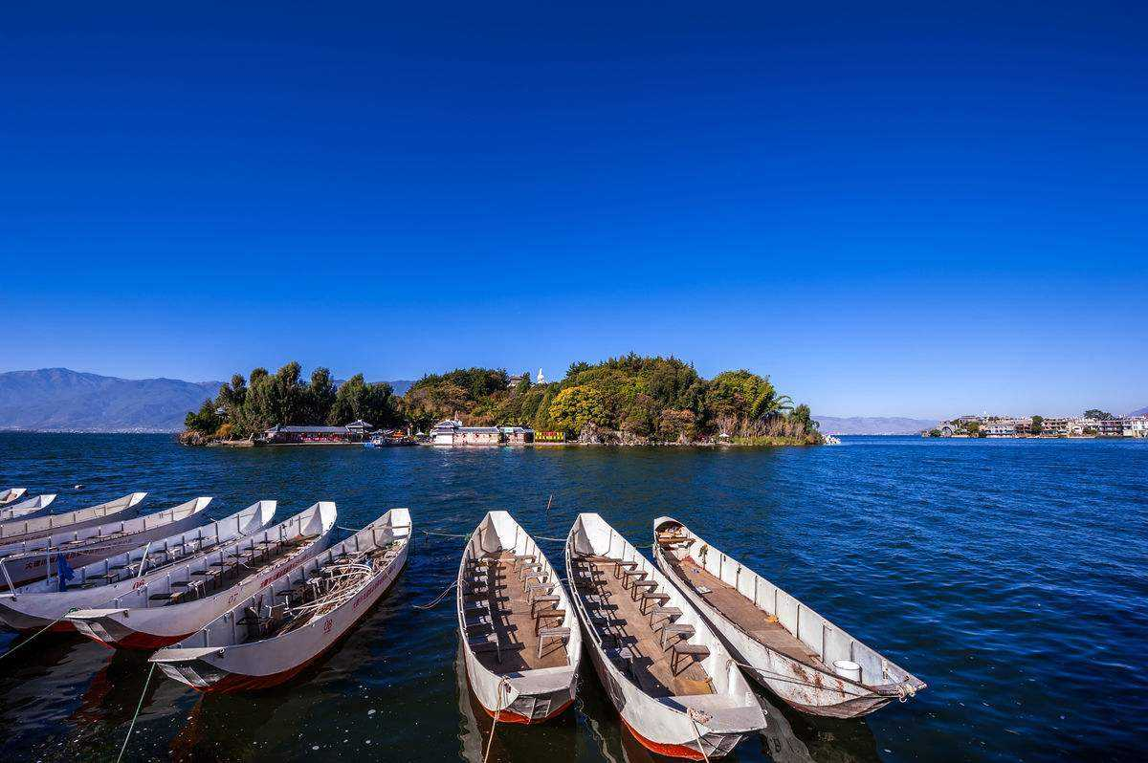  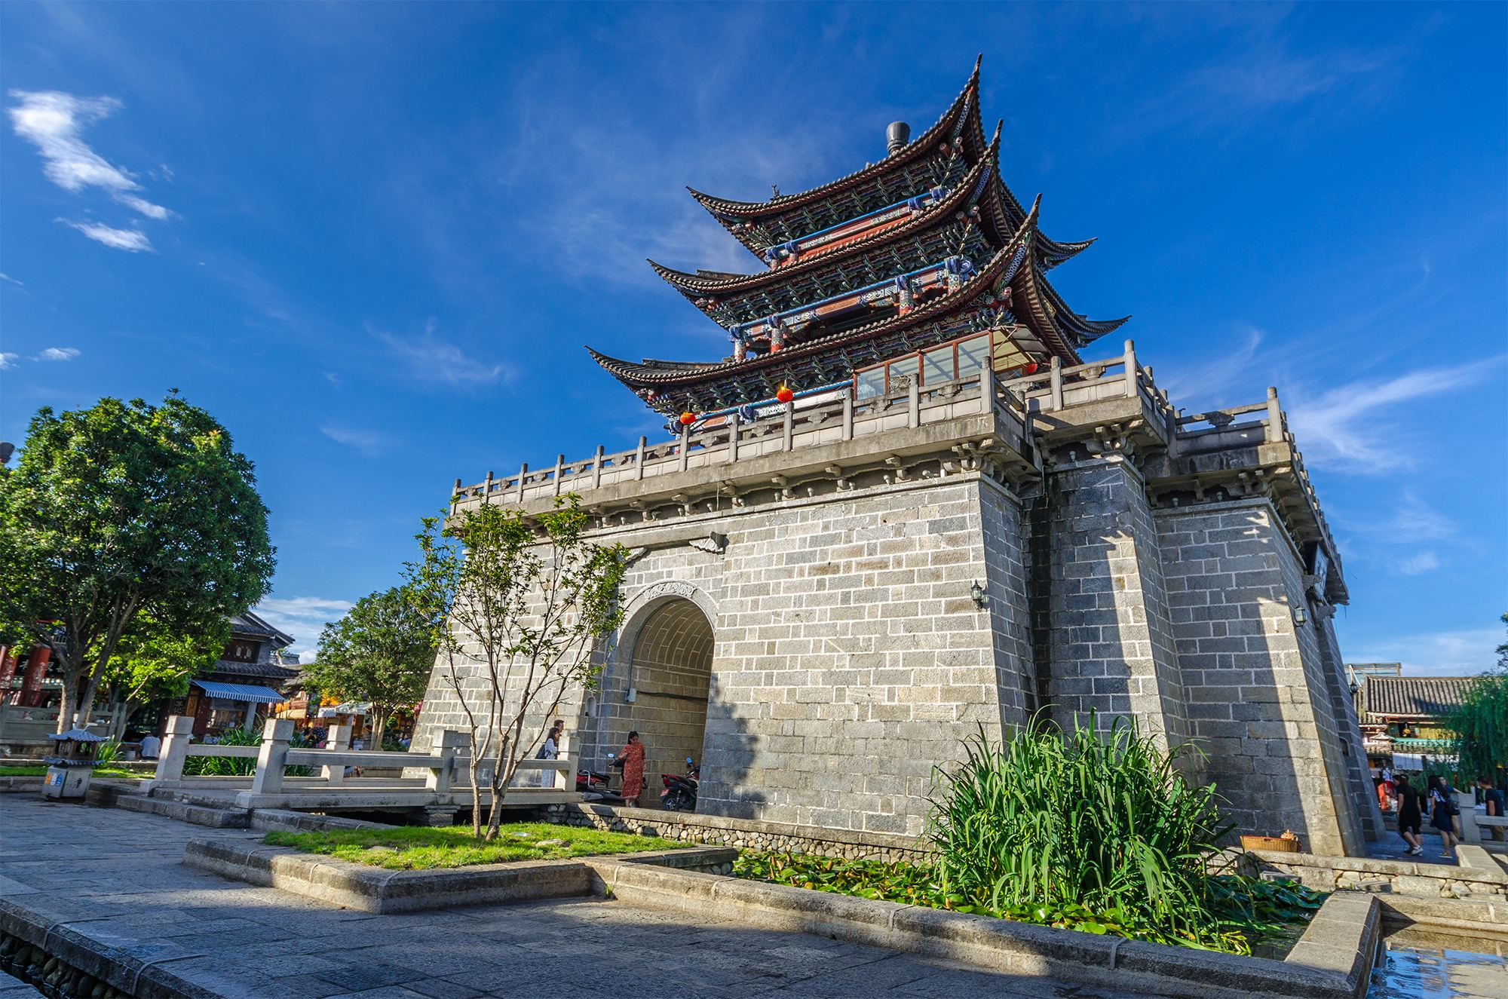  游览结束，乘坐游船返回双廊，午餐后前往【大理花海】花海我们赠送【拍照服装道具，用后请归还】（吉普车、白桌子、玻璃球等美拍道具），置身于百花争艳的花海中留下你最美的自拍照，结束花海行程跟着大巴车的脚步，前往具有深厚历史文化底蕴【大理古城】大理古城（1.5小时），美美哒乘车返回丽江。  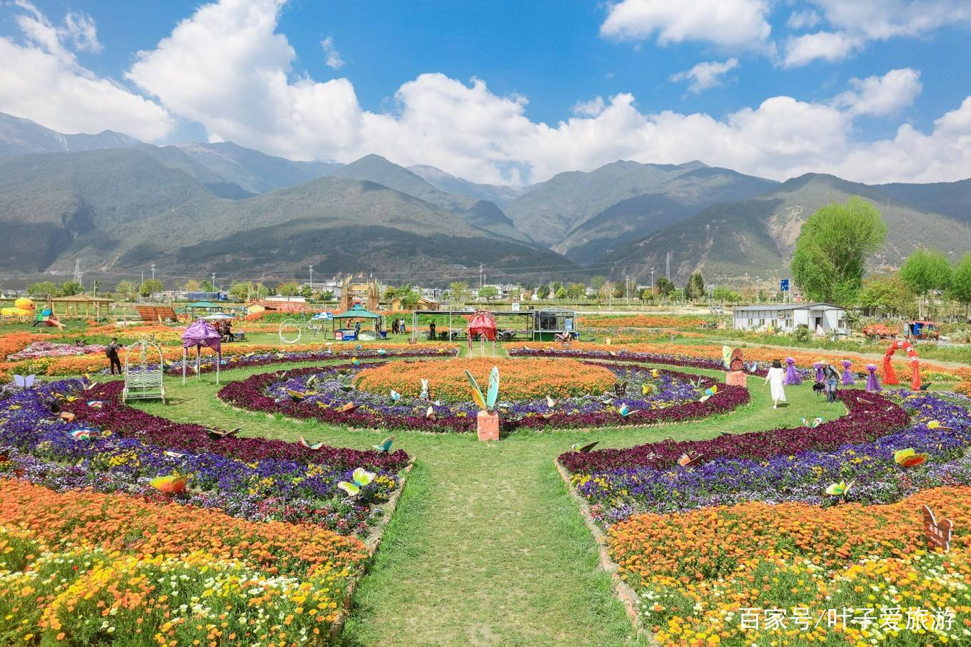 | 丽江 | 早/中/
D4:  丽江-丽江 | 全天自由活动：睡到自然醒（今天属于你自己），推荐雪山一日游或者网红打卡玉龙第三国-木府风云。  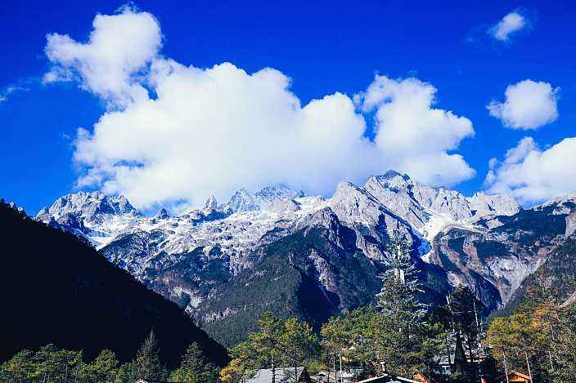  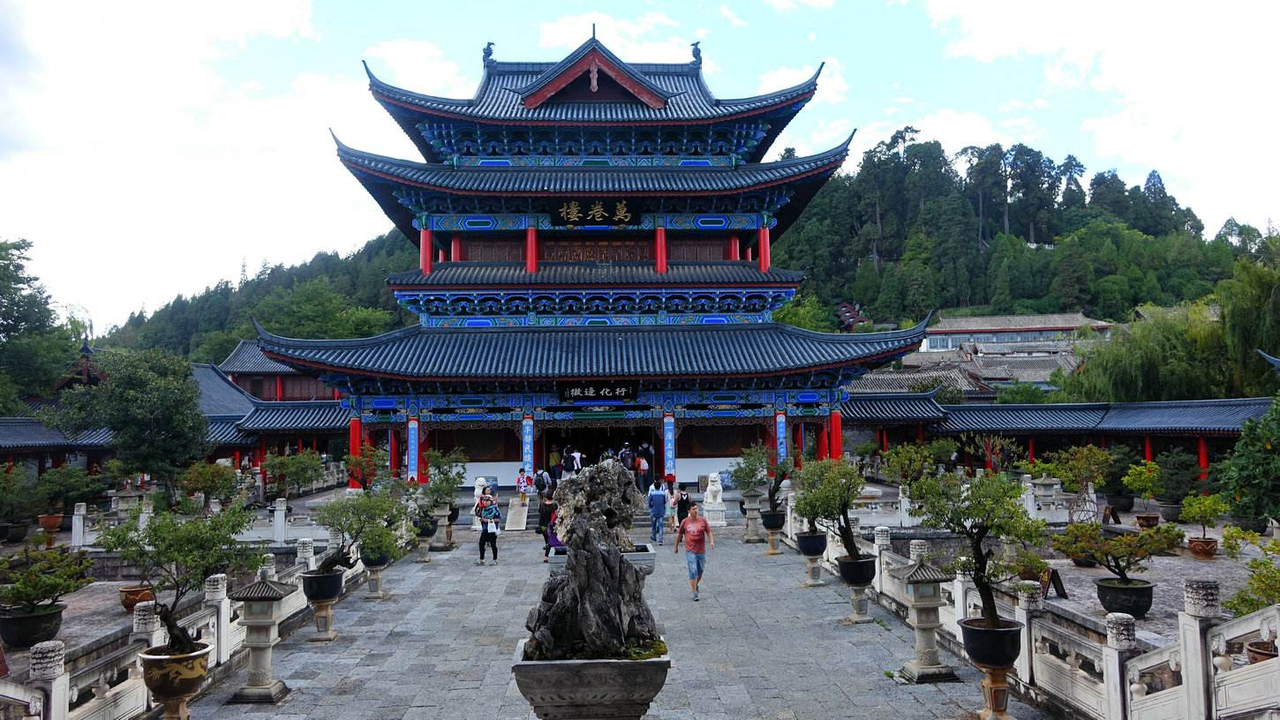 | 丽江 | 早/中
D5:  丽江-重庆 | 酒店享用早餐后，我们将根据小伙伴的航班时间送机，大小行李别忘记带回家了，期待下一次再见！  【温馨提示】  ✔今日为云南之旅的结束日，请在酒店退房前，检查好行李物品和相关证件是否带齐；  ✔在返程前，请关注目的地当日气候状况，下机前做好添减衣物的准备； | 温馨的家 | 早

- 服务标准：

交通标准： | 【交通】重庆-丽江往返机票（实名制），团队机票出票后无法退改签。（航班以出团前通知为准，航空公司航班调整、延误、取消等系意外事件，造成行程延期或取消等，由客人自行承担，机票政策性调价，补差价由客人承担、成人持有效期内身份证，16周岁以下儿童持户口本正本登机（不带有效证件以及未能在规定时间内到达造成无法登机造成的损失由客人自行负责）。机票价格为团队机票，不得改签、换人、退票。
住宿标准： | 参考酒店：丽江特色客栈  丽江：古城印象 得月 德鑫客栈或同级  以上参考酒店无法接待的情况下，我社可选择其他酒店，但标准不低于上述酒店。
用餐标准： | 用餐标准：4早餐/2正餐， 八菜一汤 十人一桌。  备注：如儿童不占床，需按照当地实际产生费用自理早餐费，若客人自愿取消行程中所含正餐，视为自愿放弃，无退费！
用车： | 正规空调旅游车，确保一人一正座；丽江段为提高游客满意度，特安排豪华商务
景点标准： | 已含行程中所列景点首道门票，因云南实行旅游全包价，所有景区不在享受任何优免退费。
导游服务 | 当地地陪服务，行程作息时间由随团导游安排；
旅游报价不包含以下服务内容： | 1、我社按标间（2个床位）提供住宿，产生的单数客人，请在报名时补床位费。  2、行程所需要的房间，餐饮，门票等，已于提前按团队价格全额付款预定，因此老人证、学生证等优惠，我们无法退费; 对于客人离团或脱团的，我社视为客人自愿终止合同，我们将不再提供后续服务，虽未产生但已实际付费的费用无法退回；  3、行程中的赠送项目,如因不可抗力因素（比如堵车）造成不能成行的，我社不退费用。  4、因（航班延误变更、自然灾害、政府行为等）人力不可抗拒因素影响行程的，我社可以做出行程调整，尽力确保行程的顺利进行；实在导致无法按照约定的计划执行的，因变更而超出的费用由旅游者承担。  5、单房差自理
特别备注： | 云南为高海拔地区,为确保游客人身安全，65岁以上年龄段出生的老人，请组团社一定提醒客人所存在的风险，若客人执意参团，需开具医院健康证明及直系亲属陪同。
特别提醒： | 凡参加旅游团的团员请主动出示合法有效证件（包括老年证，残疾证、军人证等），按景区规定享受相应优惠。若因未出示或使用伪造证件导致的一切责任及后果应由游客自行承担。
儿童： | 12岁（含12岁）以下儿童：含半正餐和车位，不含景区门票和酒店床位，不占床儿童需自理早餐费，若产生景区门票费用请您自理

- 温馨提醒
一、出发前准备：
1、旅行证件：成人持有效期内身份证，16周岁以下儿童持户口本正本登机（不带有效证件以及未能在规定时间内到达造成无法登机造成的损失由客人自行负责），请您务必携带本人身份证，行李：航空公司规定，经济舱客人托运行李重量不超过20公斤。
2、着装：准备衣物要根据季节的变化而定，云南地处云贵高原，一里不同俗十里不同天，气候变化较快，请出团前注意当地天气预报。请出团前注意当地天气预报，云南地处云贵高原，当地昼夜温差大，请带足保暖防寒衣物。
3、应带物品：出团时请自备牙具，洗漱用品，拖鞋，因多数酒店不配备此类物品，主要是为环保及个人卫生。云南日照强，紫外线强。长时间在户外活动,请戴上太阳帽、太阳镜，涂抹防霜,以保护皮肤。天气变化多端，请携带雨具。
二、云南购物提示：
1、云南特殊的气候适宜于很多品种花卉的生存，所有的鲜花、干花绝对是您从来没有见过的便宜，建议您可以多看一饱眼福，建议根据需求购买；
2、云南玉石和银器、普洱茶比较出名，客人可以根据需要和爱好购买；
三、云南游览期间注意事项：
1、游客不得参观或者参与违反我国法律、法规、社会公德和旅游目的地的相关法律、风俗习惯、宗教禁忌的项目或者活动。
2、云南地处云贵高原，一里不同俗十里不同天，气候变化较快，请出团前注意当地天气预报。请出团前注意当地天气预报，云南地处云贵高原，当地昼夜温差大，请带足保暖防寒衣物，云南日照强，紫外线强。长时间在户外活动,请戴上太阳帽、太阳镜，涂抹防霜,以保护皮肤。天气变化多端，请携带雨具。
3、云南属少数民族地区请尊重当地少数民族的宗教及生活习惯，避免和少数民族的人有什么冲突。
4、餐饮：云南饮食与其它地区有较大区别，可能有不合口味的情况发生；
5、云南少数民族众多，许多民族民风彪悍，要尊重当地的风俗习惯，请您尽量不要与当地人发生矛盾，避免不必要的争执和不快；当地各民族都有自己别具特色的称谓，具体如下：
石林：男--阿黑哥 女--阿诗玛 大理：男--阿鹏 女--金花
丽江：男--胖金哥 女--胖金妹 中甸：男--扎西 女--卓玛
版纳：男--猫多里 女--骚多里
另外，整个云南境内，无论民族，都极其反感“小姐”这个称谓，如果需要，请用“小姑娘”代替；
6、云南寺庙众多，您在游历寺庙时有四大忌讳需牢记心头，以免不必要的争执与不快：
★与僧人见面常见的行礼方式为双手合十，微微低头，或者单手竖掌于胸前、头略低，忌握手、拥抱、抚摸僧人头部等不当礼节；
★在寺庙中不得吸烟、随地乱扔垃圾、大声喧哗、指点议论、随便走动；
★在大殿中切忌不要拍照、摄影、乱摸乱刻神像，踩踏大殿门槛；
★如遇佛事活动应静立默视或悄然离开。同时，要照看好自己的孩子，以免其因无知而做出不礼貌为；
四、云南游览期间安全事项：
1、晚间休息，注意检查房门、窗是否关好，贵重物品可放在酒店保险柜或贴身保管。
2、身份证件及贵重物品随身携带，请勿交给他人或留在车上、房间内。行走在街上特别注意小偷、抢劫者，遇紧急情况，尽快报警或通知领队、导游。
3、下车是请记住车号、车型。如迷路请站在曾经走过的地方等候、切不可到处乱跑，最稳当是随身携带酒店卡，在迷路是打的回酒店。
4、飞机起飞、降落时一定要系好安全带，如要互换座位，必须待飞机平飞后进行。船上按要求穿好救生衣。
5、在参加活动时，一定要听从号令指挥，排位、坐落等有序进行，预留有足够安全空间，避免拥挤或推搡发生挤压、拉伤、跌伤、落水、坠落等意外事件，注意保持安全间距。不要过于留恋景点或购物点而导致掉队或拖延，听从导游和团队领导的指挥和安排，按时到达指定地点集合,按时上车，避免耽误行程。不要单独行动，如有个人临时的活动安排或路线变化，必需提前征求领队和导游同意。
6、外出旅游必需注意饮食饮水卫生，不要购买或食用包装无厂家/无日期/无QS食品质量安全认证标志或过期的食品，以防饮食后有不良反应。若有不适，及时报告领队/导游设法就医诊治。
7、去风景名胜地旅游时，必需遵守参观地点旅游规定，禁止吸烟、随地吐痰、乱扔垃圾和随意进入非参观游览区内拍照等不良行为；与游客和当地居民交际时，注意文明礼貌，尊重当地习俗；攀爬高处，既要防止跌落受伤，同时也要预防脚被尖锐物扎伤或被山区蛇虫咬伤；经过高处或钢索栈道时，必需扶好栏杆或钢索；不要拥挤追逐，小心踏空；经过台阶和狭窄、路滑地段，谨防跌倒；如经过有正在65BD工地段，需保持安全距离，走安全通道，不要随意进入施工现场，防止跌落、扎伤、触电、坍塌等事故。
8、旅游过程中应遵守公民良好的道德文明规范（如尊老爱幼，排队候车/购物/就餐，不乱扔纸屑果皮壳，爱护公共财物，不随地吐痰/口香胶，公共场所不要高声喧哗或打闹，不讲脏话/粗口等），避免与他人发生口角或冲突；始终注意维护烟台亚琦（海阳入世通）和个人良好形象。其他外出必需注意安全事项（如遇恶劣天气必须注意预防暴雨山洪暴发、雷电伤害、山体滑坡、泥石流等）。
自费：
玉湖村 骑马 360元/人 双廊往返电瓶车20元/人
现政府规定，到达丽江古维必须产生50元/人，可自行购买，也可由旅行社代买

